

***Umetnost v očeh***

***zgodovine***

V vseh dobah, v vseh kulturah je obstajala volja do ukvarjanja z umetnostjo: umetniki so se organizirali v skupine s svojimi pravili in pravilniki, javne ustanove so pospeševale umetniško tvornost, v javnih muzejih so trudoma zbirali in ohranjali umetnine. Nobeni dobi in kulturi zgodovina ni napisana, dokler ni napisana zgodovina njene umetnosti, zakaj umetnost je, kakor znanost, nujna in bistvena sestavina sistema. Stiki med mesti, pokrajinami, državami, celinami ne bi bili tako pogosti, močni, vzajemni in plodni, če umetnost ne bi imela tako pomembne občevalne in menjalne vloge. Umetnost je v vseh verstvih dajala lik bogovom; in ugled držav bi bil pač manjši, da ni umetnost podeljevala monumentalne oblike njihovim institucijam, zgledne podobe dogodkom iz njihove zgodovine, trajnega obličja njihovim znamenitim ljudem. Mesta bi bila zgolj bivališča in delovišča, ko jim umetnost ne bi bila vtisnila značaja in vidno izrazila njihovega izročila. Brez umetnostnega upodabljanja ne bi bilo častitve mrtvih. Narava sama ne bi bila predmet spoznave, ampak le vir neurejenih in nejasnih zaznav, če je ne bi bilo mogoče opisovati z umetnostnimi izrazi: črta, oblika, barva.

Ker je bila umetnost vselej povezana z vse-občimi vrednotami, je bila videti kakor nekakšno razodevanje božanskega, umetnike pa so imeli za navdihnjence, vmesneže nad zemljani in nebeščani.

V resnici je umetnost proizvod človeškega dela in izdelavnih načinov, ki so morda bolj prefinjeni, vendar ne bistveno drugačni od rokodelstva; in temu je bila skozi stoletja posreden in neposreden vzor. Proizvodnja je bila kakor piramida: spodaj največja količina z najmanj kakovosti, zgoraj največja kakovost z najmanj količine. Umetnost je bila čista kakovost, brez količine: njeni izdelki so bili enkratni in neponovljivi. Prehitevali so kulturo in tehniko svojega časa. Toda v smislu večje domiselnosti, ne tehničnega napredka: skozi vso zgodovino je bila umetnost metafizični moment človeškega dela, njegov precejeni ideal. Umetniki so bili vedno razlagalci in predstavniki kakega občestva; če so svoje delo namenjali redkim, ki so držali v rokah največ oblasti. Zato je bila umetnost v vsej svoji zgodovini vez med toriščema oblasti in dela in je tako pomagala enotiti družbeni organizem. Po njej je bil, ob kratkem, svet dela udeležen pri oblasti.

Vrednosti, ki jih proizvaja umetnost, se pravi *estetska*: ta vrsta vrednosti ne izključuje niti ne pobija materialne, praktične vrednosti umetniških predmetov, marveč jo kot čisto idealna presega. Na tej vrsti vrednosti se je od 18. stoletja vzpostavila filozofska panoga, estetika. Ne zanima je zgolj umetnost, ampak tudi narava. Toda definicija naravne lepote izhaja iz doživljanja umetnosti.

Umetnost je bila zmeraj splošna vrednota človeštva, svojevrstna vrednota zavesti in življenja slehernega posameznika. Brez umetnosti ne bi bilo mogoče razumeti zgodovine.

Prihodnosti pa ni mogoče predvidevati- zanesljivo lahko rečemo le to, da umetnosti kot izpovedovanja posameznika in načina medčloveškega občevanja še niso nadomestile druge vrednote. Nasprotno, z umetnostjo je zatavala v krizo sam pojem vrednote.

Da bi lažje razumeli potek oziroma razvoj umetnosti, si poglejmo spodnjo tabelo:

|  |  |  |  |
| --- | --- | --- | --- |
|  |  | Evropa | Slovenija |
|  | prazgodovina |  |  |
| STARI  VEK | Visoke kulture  Starega veka | 3. tisoč. pr. Kr.-  4. stol. Pr. Kr. |  |
| Grška antična umetnost | 8.- 1. st. pr. Kr |  |
| Rimska antična umetnost | 2. st. pr. Kr.-  4. st. | 2. st. pr. Kr. – 4. st. |
| SREDNJI VEK | Starokrščanska umetnost | 3. – 6. st. | 4. – 6. st. |
| Bizanstinska umetnost | 5. – 15. st. |  |
| Karolinška in otonska umetnost | Konec 8. – 11- st. | Konec 8. – 11. st. |
| Romanika | 11.- 12. st. | 12. – 13. st. |
| Gotika | 12. – 15. st. | 13. – 16. st |
| NOVI  VEK | Renesansa in manierizem | 15. – 16, st. | 16. – 17. st |
| Barok in rokoko | 17. – 18. st. | 17. – 18. st |
| Klasicizem, romantika, realizem | 2. pol. 18. – 19. st. | 2. pol. 18. st – 10. sr. |
| Impresionizem, postimpresionizem | 2. pol. 19. st. | Začetek 20. st. |
| Secesija | Konec 19. st. | Konec 19. st. |
| Ekspresionizem, kubizem, futurizem, dadaizem, surrealizem | 20. st. | 20. st. |

**Prazgodovino** delimo v obdobja, ki odsevajo vse večjo človekovo sposobnost, da si drugače prireja okolje. Človek se je zelo zgodaj v svojem razvoju odlikoval od drugih živali po tem, da si je z rokami izdeloval namensko orodje, namesto da bi se zanašal na naključno izbrane kamne in druge predmete. Naendertalci, ki so se pojavili v Evropi in Aziji pred kakimi 70.000 leti, so uporabljali kremenasto orodje pri lovu, nabiranju in pripravljanju hrane. Znali so uporabljati ogenj. Njih najdišča nam dajejo prve zanesljive dokaze obrednega pokopavanja. Natanko kako se je pred okrog 40.000 leti razvil sodobni človek, Homo sapiens sapiens ostaja prepirna reč, toda njegov prihod se ujema z bistvenim napredkom v raznovrstnosti in kakovosti orodja: med novostmi v njegovi orodjarnici so bili koščeni trnki in igle, na njih pa vzorčasta izklesanina, po videzu okrasna, a morda simbolnega pomena.

Kmalu nato je začel izdelovati predmete, ki niso imeli neposredno praktične namembe pri lovu ali nabiralništvu in ki jih v pomanjkanju boljšega izraza imenujemo umetnost.

Iz človekovega najbolj zgodnjega umetniškega truda so se razvile predvsem prenosne umetnine, in to bi zaradi tedanjega nomadskega načina življenja tudi pričakovali. Med ohranjenimi dokazi te zgodnje razvojne stopnje v upodabljajoči umetnosti so v glavnem ženski in ćivlaski kipci, narejeni iz pretežno dobljivih snovi: kamna, terakote, kost, slonovine. Ženski kipci izpričujejo kaj majhno pozornost do obraznih potez in razvidno niso bili mišljenji kot portreti. Toda prav tako razvidno nam s svojo prsno-zadnjično obilnostjo kažejo, da so ženskega spola. Domneva se, da gre za nekakšne rodovitne simbole, pogosto imenovane »venere«. Nekaj jih ima zelo opazno spolovilo in ker se isti del telesa nahaja vrezan po jamskih stenah, je bila vloga vener prav lahko povezana bolj z nasladami kakor z razpolodnimi vidiki spolnoti.

Stenska umetnost se je razvila malo pozneje in je povezana z bolj ustaljenim načinom življenja.

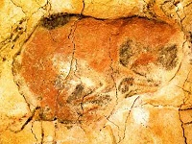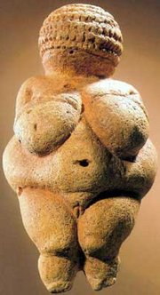

**Mezopotamija- medrečje**

Kipi: motiv živali, človeške dejavnosti… Glave so geometrične oblike z ekspresivnimi očmi in obrvmi, v očeh so barvni kamni, roke so položene na prsi, kar je povezano z religijo. Velike oči ponazarjajo okno duše

### **Grška umetnost**

Značilno za grško družbo je, da so bili Grki večji individualisti. Imeli so mestne državice, pomembno je bilo vojskovanje, bojevanje, a vseeno so v sebi obdržali narodno zavest. Grško umetnost delimo na tri obdobja: *arhaično* (začetno), *klasično* (zrelo) in *helenistično* (pozno) obdobje. Razvita so imela vsa področja umetnosti: kiparstvo, slikarstvo in arhitekturo. Slikarstvo kot tako je ohranjeno predvsem na podlagi vaznega slikarstva. V vaznem slikarstvu se pojavijo trije slogi: geometrični, črno figuralni (podlaga je svetla) in rdeče figuralni (podlaga je črna). Motivi so predvsem mitološki. Na podlagi vaznega slikarstva sklepamo, da so poznali tudi drugačne oblike slikarstva, ki pa žal niso ohranjene. Tudi v kiparstvu poznamo dva tipa človeškega motiva, to sta kip moškega ali *kuros* in kip ženske ali *kora*. Oba sta toga, statična, predstavljala naj bi mladost. Ženske so vsaj delno oblečene in imajo roke na prsih, moški so ponavadi goli. Anatomija moškega kipa je stilizirana, nasmešek imenujemo arhaični. Vendar anatomija postaja vse bolj realna. Vrh doživi v klasičnem obdobju. Grki izoblikujejo posebno držo *kontrapost* (teža je na eni nogi, druga je rahlo pokrčena). Upodabljali so tudi bogove. Najbolj znani kiparji so bili Fidias (Atena), Poliklet (Kopjenosec), Miron (Metalec diska – ima idealiziran obraz) in Praksitel. Tudi arhitekturo delimo na tri sloge: dorski, jonski in korintski. Partenon je izdelan v dorskem slogu.

Kasneje nastopi helenistično obdobje, ki je bolj dinamično (Samotraška Nike). Poze so drugačne, znan je pergamonski oltar, ki je orientalski izdelek. Dinamičnost se izraža v kipih, reliefih, poudarki na obrazu so močnejši. Kipi izražajo žalost.

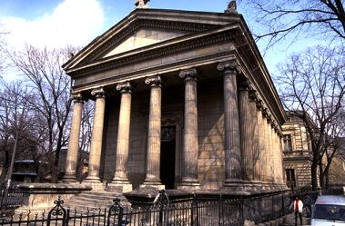

Grška cerkev

### **Rimska umetnost**

Razvila se je z nastankom mesta Rim v 6.st.pr.Kr. Osnova zanjo sta bili grška in etruščanska umetnost. V kiparstvu gre predvsem za kopije grških kipov, imajo pa tudi portretne upodobitve meščanov. Pri tem je zelo izrazit kult prednikov. V kiparstvu so pomembni tudi spomeniki, npr. Trajanov steber. Templji v glavnem spominjajo na grške. Gradili so slavoloke, akvedukte, znane zgradbe so Kolosej, Pantheon… Imeli so tudi forume, trge, med katerimi je najbolj znan Forum Romanum. Tudi slikarstvo je bilo podobno grškemu, največ slikarij je ohranjenih v Pompejih. Znotraj tega srečamo več slogov: inkrostacijski slog, perspektivni slog (še razni okvirji, stebri)…

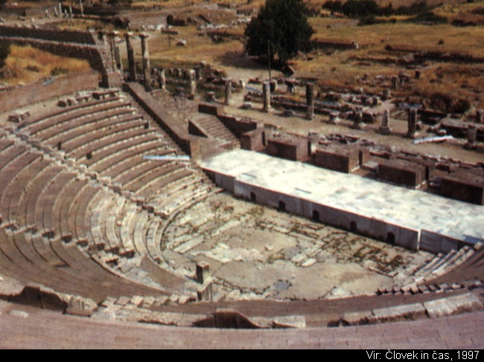

Gledališče v Permamonu

### **Starokrščanska in bizantinska umetnost**

To je bil čas preganjanja kristjanov, ki so si naredili katakombe, v katerih so opravljali duhovne obrede. Zametki starokrščanske umetnosti so prav slike, freske v katakombah, pri katerih je najbolj prisoten simbolizem (dobri pastir in riba predstavljata Kristusa, pav predstavlja nesmrtnost duše, oranta-figura z razširjenimi, dvignjenimi rokami- je molilka…). Leta 313 je cesar Konstantin razglasil krščanstvo za dovoljeno religijo. S tem se je začela gradnja cerkva, pri kateri zasledimo dva tipa: bazilikalni in centralni tip. Bazilike so npr. Konstantinova bazilika in bazilika sv. Petra. V Ravenni zasledimo tendenco starokrščanske umetnosti: svetloba je pomembnejša od volumna. Ravenna je bila najprej prestolnica rimskega cesarstva, nato je bil tu barbar Teodor, kasneje pa je bila del konstantinovega imperija.

Za bizantinsko umetnost je značilna stilizacija, poudarjene oči in obrvi, kasneje je znana ikonografija (zlato ozadje, toge poteze obraza). Iz tega obdobja je znana cerkev sv. Sofije, ki je imela najprej centralni tip, sedaj pa je mošeja.

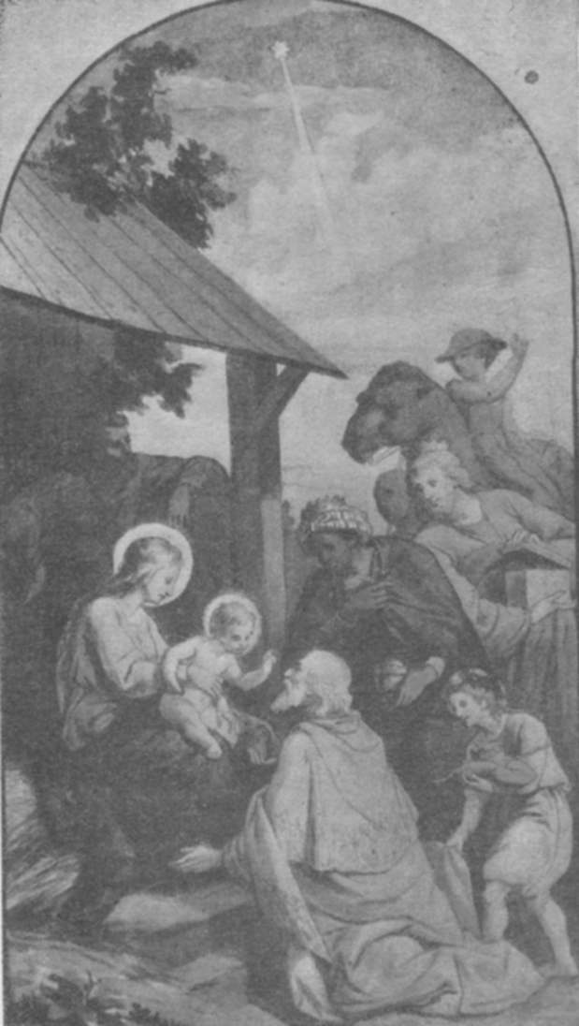

Poklon svetih treh kraljev je najpogostejši motiv

starokrščanske umetnosti

**Karolinško cesarstvo**

Ta podoba bogastva in razdejanja hkrati je bila značilna za umetnost, ki je prevladovala po Evropi po zlomu rimskega imperija. Umetelni vzorci so terjali čas in spretnost, tako da je bila izdelava dražja. Drugače kot pri umetnosti krščanskega in poganskega Rima so se zdaj prav malo menili za naturalističen izraz človeških oblik.

**Romanika in gotika**

Romanika je trajala od leta 1000 do 1200. Mesta so v tem obdobju pridobivala vse več veljave. Pri arhitekturi je značilna polkrožna gradnja cerkva (polkrožni lok), križni obok. Dodatna pri cerkvi je še kapela. Značilni so debeli zidovi in majhna okna. Cerkve so zelo majhne (nizke) in temne. V kiparstvu se polnost teles spreminja. Pri vhodih so bili stebri s timpanoni, na katerih je bil relief. Kiparstvo se močno veže na arhitekturo. V slikarstvu gre za krašenje knjig in iluminacijo. Romanika se navezuje predvsem na mediteransko kulturo.

Gotika je bila značilen slog nekje med letoma 1140 in 1550. Začela se je v Parizu in se razširila po Evropi od Sicilije so Islandije in celo do Bližnjega Vzhoda preko križarjev. Začeli so obnavljati cerkve: Suger - St. Denis. V tej opatiji so bili posvečeni v kralja Karel Veliki in njegov oče. Suger je uporabil nove, bolj ljubke, lahkotne oblike, okna so bila večja, zato so bile cerkve svetlejše. Namesto polkrožnega je bil lok šilasti. Teža stavbe se prenese na stebre, loke: skeletna konstrukcija, zidovi so razbremenjeni. Tudi okna so lahko večja ker zidovi ne nosijo teže. Okna so bila vitraži: mistična svetloba vnašanje teologije. Krožna oblika na sredi je rozeta. Gotska katedrala je sveti prostor, kjer ima s pomočjo teh barvnih oken že svetloba svojo vlogo. Katedrale so povezane s tekmovanji med mesti, višine se zato večajo (Notre-Dame). Kiparstvo je vezano na cerkev in odvisno od arhitektonskega okvirja. A počasi se osvobaja od arhitekture. Vendar gotika v Italiji ni nikoli popolnoma zaživela, tu se je vse bolj vezalo na Sredozemlje in s tem še na romaniko. V gotiki se je razvilo tudi slikarstvo. Slikarji so se naslanjali na tradicijo bizantinskega slikarstva, imenujemo jih slikarji grškega sloga. Najbolj znani slikarji so bili: **Cimabue**, ki je naslikal Marijo na prestolu, **Duccio**, pri katerem že zasledimo elemente linearne perspektive (iluzija nekega prostora) in **Giotto**, ki je ustvarjal nekje na prelomnici med srednjim vekom in renesanso, uvedel pa je za ozadje modrino namesto zlata in razne figure, najbolj znano delo pa so freske v kapeli Arena v Padovi.

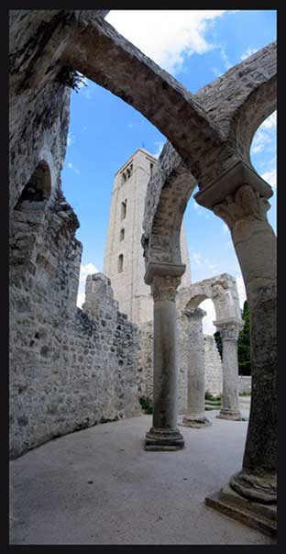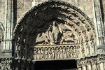

Romanski in gotski stil

**Renesansa**

Renesansa je prerod antične umetnosti v odnosu do misticističnega srednjega veka. Več poudarka je bilo na človeku. Primer je študija anatomije, ki je služila temu, da so lahko slikarji prepričljivo narisali človeka. Človek je bil realen v slikarskem prostoru. V renesansi je bilo vse na podlagi razuma, geometrije, zopet je prišel do izraza polkrožni lok. Poudarek je bil na posvetnem življenju. Človeška figura se ni pojavljala več kot simbol. Filozofija, razum in znanost so zamenjali vero. Gibanje preporoda se je začelo v Firencah v 15.st.

Renesanska knjižnica

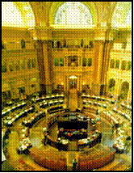

* **BRUNELESCHI** Bil je pomemben arhitekt, ki je opredelil *linearno perspektivo*. Zasnoval je cerkev Santa Maria del Fiore – kupolo za stolnico, ki je bila na presečišču prečne in stranske ladje.
* **ALBERTI** Bil je arhitekt in tudi teoretik: kapela Rucellai
* **GIOTTO** Bil je slikar, njegova dela na podlagi človeka, ki se zaveda svoje pozemske resničnosti in se sveto giblje v prostoru, ki ni simboličen, ampak dovršen v popolni perspektivni globini. Naslikal je ciklus slik v kapeli Brasaci (najbolj znana je freska »Izgon iz raja«).
* **UCCELLO** Paolo Bil je slikar, naslikal je bitko pri San Romanu. Na tej sliki dajo občutek prostora razna kopja in druga orožja, ki ležijo na tleh po bitki.
* **FRA ANGELICO** Tudi on je bil slikar, ki je uporabljal srednjeveške motive (Marijino oznanjenje)
* **BOTTICELLI** Sandro Največje delo tega slikarja je prav gotovo Rojstvo Venere

Botticelli: Venerea in Mars

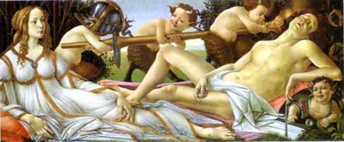

* **GHIBERTI** Bil je kipar, ki je naredil relief na vratih krstilnice v Firencah
* **DONATELLO** Kipar, ki je bil privrženec humanističnih idealov. Njegova dela: Sv. Jurij, prerok Arisacone, Mladostni deški David, Marija Magdalena, Gatamelata (bronasti kip konja).
* **DELLA ROBIA** – famiglia Bili so kiparji, za katere so značilne modro bele figure iz žgane gline

Renesansa se je širila po Italiji: Ferrara, Benetke (poudarek na barvah – barvna tradicija).

### **Visoka renesansa**

Bila je nekje med letoma 1495 – 1520. Ideali v umetnosti in nasploh ostanejo enaki kot v zgodnji renesansi in pripeljejo do popolnosti. Umetniki:

* **DA VINCI** Leonardo Bil je slikar in še mnogo drugega. Ni razmišljal o oblikah, ampak volumnu, ki ga je ponazoril vir svetlobe: del je osvetljen, drugi del pa se izgublja v temi. To imenujemo tehnika *chiaro-scuro*. Pri sliki Mona Lise pa je npr. uporabil tehniko *sfumato*, kar pomenih zamegljeno. Pri Zadnji večerji je uporabil linearno perspektivo – vse se steka v Kristusa. Bil je tudi začetnik znanstvenega ilustratorstva.

Da Vinci: Mona Lisa

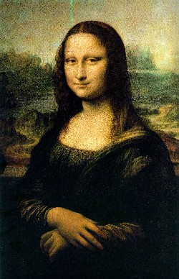

* **BRAMANTE** Bil je arhitekt, tvorec arhitekture visoke renesanse (osnutek cerkve sv. Petra). Pri cerkvi San Pietro (…) je uporabil obliko grškega križa. – oživljanje betona
* **BUONARROTI** Michelangelo Bil je kipar, slikar, arhitekt in še kaj. Znan pa je predvsem po svojih kipih: David (ki je premagal goljata – velikana), Mojzes, sužnji (ki so ostali nedokončani – nonfinito), Pietà. Moč, ki jo nosijo figure imenujemo teribilità. V Sikstinski kapeli je upodobil Poslednjo sodbo, na katero je naslikal tudi sebe. Figure imajo volumen.

**Sikstinska kapela Buonarroti-ja**

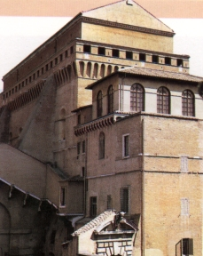

* **RAFFAELO** Bil je slikar, ki je upodobil Marijo s Kristusom (sladkoba, nežnost). Na sliki Atenska šola je upodobil tedanje umetnike kot grške filozofe Platona, Sokrata in Aristotela.

**Raffaelo: Raffaelo Santi umre**

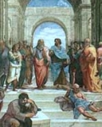

* **GIORGIONE** Bil je slikar beneške šole. Najbolj znano delo je Speča Venera.

Giorgione

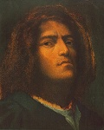

* **TIZIAN** Tudi on je bil slikar, ki je uporabljal beneško tradicijo. Slika Razvrat nosi barvitost, gravioznost, slike so sproščene.

Genialnost je poveznana z neoplatonizmom, navdih je božanskega porekla. Visoka renesansa ne da stila dobe, poudarek je na posameznih umetnikih.

Severna renesansa je značilna predvsem za nizozemsko slikarstvo. Povsod tam se slikarstvo še navezuje na verstvo in plemstvo. Bogati zasebniki postajajo naročniki, to pa spremeni motive, ki se oddaljujejo od srednjeveške umetnosti. Nizozemska se postavi ob rob Italiji, sorodnost je iskanje realizma. V 14.st. je deloval **mojster iz Flemalla**. Naredil je krilni oltar družine Meroda. Krilni oltar je sestavljen iz več slik. Za mojstra je značilno, da postavlja motiv oznanjenja v tedanji čas, na neko nizozemsko polje. V srednjem veku je prevladovala temprea, v tem času pa prevladuje oljno slikarstvo. Ostali umetniki:

* **VAN EYCK** (brata) Slikala sta predvsem oltarne slike. Diptih sta dve sliki skupaj, triptih tri, poliptih pa več slik skupaj. Jan Van Exck je naslikal portret bogatega italijanskega trgovca Giovannija, na kateri sebe upodobi v ogledalu in se podpiše.

Gentski oltar

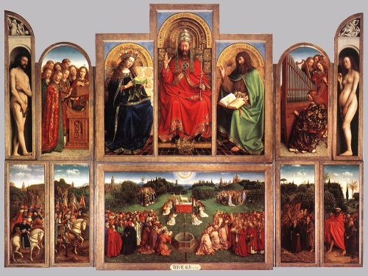

* **BOSCH** Hieronimus Slikal je fantazijske slike: Vrt uživanja, Raj, Pekel – triptih
* **BREUGER** Peter Naslikal je Vrnitev z lova, zanimal se je predvsem za preproste ljudi in običaje.

V 16.st. pride do rasti protestantizma, osvobodijo se španske nadvlade in sprejmejo italijansko umetnost. Teme so pejsaži, žanri in tihožitja.

Na drugi strani je nemška umetnost, za katero je značilen predvsem ekspresionizem, nanjo pa je vplivala predvsem nizozemska umetnost.

* **GRUNEWALD** Naredli je Isemeimski oltar.
* **DURER** Bil je grafik, risar in slikar. Narisal je Jezdece apokalipse, Akvarel iz popotovanja po Italiji.

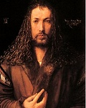

V Angliji je bil najbolj znan **HOLBEIN**, ki je naslikal portret Henrika VIII.

Portret Henrika VIII

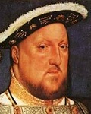

**Manierizem**

Umetnostni slog, ki je nastal v Italiji okoli leta 1520, kot nasprotje renesančni klasiki. Stilne značilnosti tega sloga so ob nastajanju opozarjale na krizo in duhovno preobčutljivost tiste dobe. Skozi ta stil so se izražale v obliki spremenjenih proporcev, v svetlih in hladnih tonih barvne skale, v igri svetlobe in sence ter širitvijo v prostor s poudarjanjem praznega prostora. Manierizem po eni strani karakterizira hladen formalizem, po drugi pa čustveno versko izpovednost. Manierizmu je sledil barok.

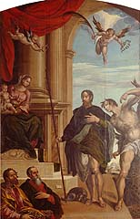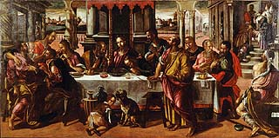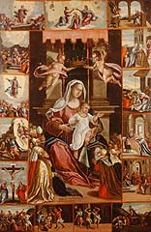

* **FIORENTINO**  Naslikal je Snemanje s križa, kjer so figure v različnih pozah.
* **PONTORNO**
* **PARMIGIANINO** Naslikal je Madonno z dolgim vratom. Figure so zelo visoke, v konvekcijskem ogledalu je naslikal avtoportret.
* **PINTARITO**
* **TINTORETO** Združuje antiklasicizem in elegantno fazo manierizma. Želel je slikati kot Tizian, zanimala pa ga je tudi telesnina Michelangela.
* **VERONESE** Paolo Slikal je v teatralnih razsežnostih, kot gledališki prostor.
* **EL GRECO** Bil je Španec. Naslikal je pokop grofa Orgaza. Zanj je značilen modrikast barvni navdih

Pomembna kiparja sta bila:

* **CELLINI**
* **BOLOGNA** Giovanni Njegov najbolj znan kip je Ugrabitev Sabink, ki je dinamičen.

Pomemben arhitekt tega obdobja pa je:

* **PALADIO** Vplival je na klasicistično arhitekturo. Zasnoval je podeželsko vilo v Vicenzi in cerkev Giorgio Maggiore v Benetkah

**Barok in rokoko**

Pod imenom barok označujemo stilsko stopnjo v Evropski umetnosti in kulturo v obdobju med renesanso in klasicizmom, torej med 17. in 18. stoletjem. V to obdobje je všteta tudi njegova končna faza rokoko.Beseda barok (barocco) naj bi prvotno pomenila pojem logike, ki bi po klasičnih sholastičnih razdelitvah pomenil pojem logičnega sklepanja.Beseda se lahko nanaša tudi na biser bizarnih, nepravilnih in manjvrednih oblik.V prenesenem pomenu, bi pojem barok moral značiti stvari, ki so pretirane, izumetničene, nesimetrične in popolnoma v nasprotju z antično inspirirano harmonijo renesanse in klasicizma.Do 18. stoletja je barok veljal za nekaj nepravilnega patetičnega, in s klasičnega vidika estetike tudi čudnega. Šele v drugi polovici 19. stoletja so se začeli zavedati njegove prave vrednosti, ki je bila takrat že preteklost.Domovina baroka je bila Italija in razvil se je iz pozne renesanse, nastal je iz potrebe po prenovi pa tudi zaradi potreb fevdalne dvorske predstavitve v okviru absolutizma.

Z barokom profana arhitektura dobi značaj razkošja, monumentalnosti in blišča, to doseže s parki, ribniki, fontanami, spomeniki itd.

Pohištvo v rokokoju

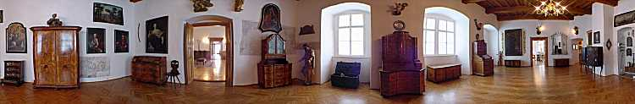

Baročna slika

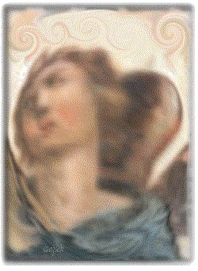

**Romantika**

Za romantiko veljajo vse bistvene znacilnosti predromantike. Je upor zoper klasicizem in razsvetljenstvo, ki sta pisatelja omejevala s strogimi pravili in ker sta temeljila na razumu, kratila domisljijo. Mejnik v razvoju iz predromantike v romantiko je francoska revolucija, ki je sprozila pretrese, prislo je do idejne in moralne preobrazbe sveta. Umetnost je zacela postajati izraz moderne duse. Romantika je preobrazba umetnosti in na osnovah romantike pociva vsa moderna literatura do danasnjega casa. Romantiki razkrivajo custveni svet, odklanjajo za vse case veljavna zivljenjska merila, zanikajo stroga pravila o obliki in vsebini knjizevnih zvrsti, zivo se zanimajo za zgodovino, za slikovitosti starih casov, za daljne dezele, okrepi pa se tudi nacionalno custvovanje, predvsem je to znacilno za romantiko slovanskih dezel.

Vsem romantikom pa so znacilne nekatere skupne lastnosti, poteze, nazori, to pa so: v cloveski usodi vidijo romantiki nasprotje med stvarnostjo in idealom. To nasprotje se jim zdi nepremostljivo in zato to neskladnost ali prenasajo in se z njo sprijaznijo ali pa iz stvarnosti beze v svet custev in domisljije, zatekajo se v naravo, v lepse zgodovinske case, v pravljivnost, v fantastiko, v sanje, v cutno opajanje z izjemnimi pojavi. Za romantike je znacilna negotovost in razdvojenost, ker se zavedajo, da je idealni svet nedosegljiv.

**Impresionizem**

Ko si nastopili impresionisti, sta jih občinstvo in kritika zavrnila: s svojo slikarsko in kiparsko tehniko so prekršili vsa pravila akademizma, odrekli so se verskim, zgodovinskim in patetičnim vsebinam. Impresionisti so obravnavali barvno snov, kot samostojen pojav in njihova dela so sprožila reakcije.

Impresionistične težnje v kiparstvu vsebujejo ista izhodišča kot slikarstvo:

Ujeti trenutek, drobec nepomembnega pogleda, utrinek iz zasebnega življenja.

Slikarstvo impresionizma jemljemo kot mejnik med starejšo in moderno umetnostjo. Izhodišča so bila v tako imenovani barbizonski šoli, ki je uveljaveila slikanje na prostem, plenerizem. Impresionisti so se zanimali za vpliv svetlobe na snov in so raziskovali koloristične in optične pojave. Impresionostov ni zajemal object v svoji brezčasni obliki, v sojem večnem bistvu, pač pa kot objekt v kratkem trenutku svoje prisotnosti, v svetlobi določenega trenutka, objekt, ki je ujet v meglo, dež, sneg, v žarke vzhajajočega sonca.

**Secesija**

Ob koncu prejšnjega stoletja se je v Ljubljani pojavil nov umetnostni slog - secesija. V Nemčiji in Avstriji ga poznajo že nekoliko prej, pri nas pa se uveljavi po ljubljanskem potresu - torej po letu 1895. Kar nekaj več kot tisoč hiš je bilo takrat poškodovanih ali pa podrtih in prav te zadnje so ustvarile prazen prostor za nove zgradbe. Podoba Ljubljane je tako hitro spremenila, postala bolj živahna, okrašena in lahko bi kar rekli - moderna.

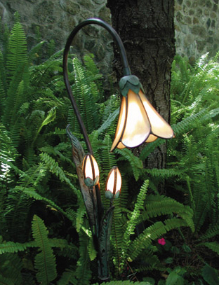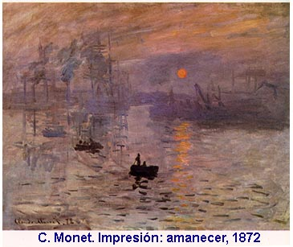

Monet: Impresija sončno vzhod

**Ekspresionizem**

Ekspresionistična umetnost hoče upodobiti notranje duševno stanje in pri tem zunanjo podobo resničnosti spremeni. Oblike in barve so uporabljene kot posredovalec vsebine. V letih pred 1. svetovno vojno so rasli dvomi o razvoju političnih dogodkov, vpliv tehnike na človeka, posledicah industrializacije ipd. Zato je ekspresionizem v prvi pol. 20 st. pogosto zaznamovan s temnimi vsebinami. Kadar govorimo o ekspresionizmu, praviloma mislimo na umetnost v Nemčiji med približno 1905 in 1925 letom. Na nastanek in nove valove ekspresionizma pogosto vplivajo krivične politične in družbene okoliščine, kot npr. Vojne, revolucije, življenjski pretresi ...

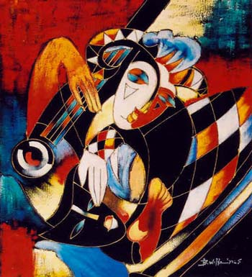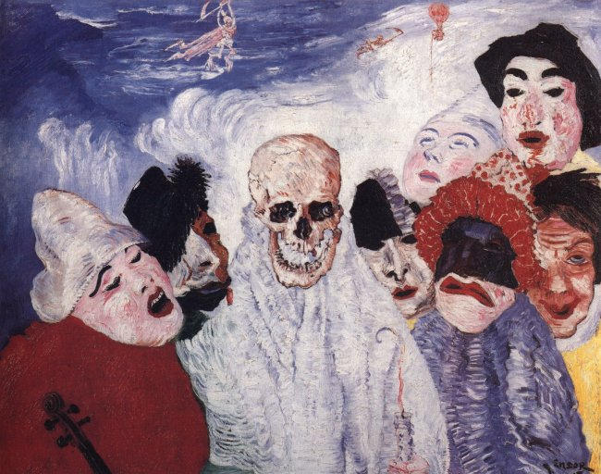

Maske

**Abstraktna umetnost** je že s svojim imenom označena kot umetnost, ki je nasprotje predmetni umetnosti: z barvo, strukturo in kompozicijo nadomešča figuralnost. Taka dela so bolj “odprta “ za gledalca, za njegov osebni pogled. Abstraktno slikarstvo je z deli Vasilija Kandinskega okoli l. 1910 omogočilo popolnoma novo poglvje v slikarstvu; kot je sam zapisal, je nanj vplival pogled na sliko, katere vsebine ni prepoznal, a ga je prevzela izrazna moč. Podobno so razmišljali tudi drugi umetniki, le da je Kandinski dosledno in zavestno odstopil od “posnemanja “ predmetne resničnosti. Po drugi sv. Voni je postala vloga abstraktne umetnosti dosti vidnejša: izrazila se je v mnogih tokovih in likovnih jezikih in zaznamovala velik del umetnosti 20. st. Nekateri umetniški načini so značilni za abstraktno umetnost (vrezi in vbodi v slikarsko ploskev ...). Znotraj abstraktne umetnosti po drugi sv. vojni je najbolj znan informel kot skupno ime za različne izraze te umetnosti. Preprost prevod pove, da je s tem mišljeno slikarstvo, ki je svobodno in se odreka pravilom, ki jih je uveljavila tradicija, “ informel označuje pomen tistega, kar je brez oblike”.

Kandinski: Improvizacija

